Lunes
28
de noviembre

Segundo de Secundaria
Lengua Materna

Recreando ando

Aprendizaje esperado: recopila leyendas populares para representarlas en escena.

Énfasis: visualizar la representación escénica de episodios de una leyenda.

¿Qué vamos a aprender?

En esta sesión revisaras algunos elementos que te serán útiles para recrear los ambientes y lugares de una puesta en escena, en este caso, la de una leyenda

Analizarás distintos aspectos de un relato y, a partir de ahí, desentrañaras la trama para definir tiempo, espacio y características de los personajes; con esto podrás elaborar un storyboard.

Los materiales que vas a necesitar para esta sesión son: cuaderno y lápiz o bolígrafo para que puedas tomar notas. También podría ayudarles tener a la mano su libro de texto.

Es decir que identificaras los elementos que puedan ser convincentes, y que estén a tu alcance, para recrear el espacio físico de las escenas en una obra de teatro. Por ejemplo, si una obra de teatro dice que se desarrolla en un bosque tenebroso, tendrás que definir con qué elementos puedes recrear ese bosque y, además, que sea tenebroso.

También reflexionaras acerca de los elementos de vestuario o utilería que los actores pueden llegar a necesitar para la representación de una leyenda.

¿Qué hacemos?

Existe un elemento fundamental que se considera como guía para elaborar una historia, el storyboard, que es una secuencia de imágenes organizadas. A partir de este elemento, seleccionas los materiales, la iluminación, el tipo de vestuario y de escenografía, entre muchos otros elementos que te ayudarán a generar un ambiente y atmósfera en tu obra.

¿Has visto alguna obra de teatro que esté basada en un texto narrativo como una novela, cuento o leyenda?

Haber leído el texto original antes, te otorga ciertas ventajas, pues puedes tener un punto de comparación o conocer elementos extra de la trama.

La adaptación, con todas sus estrategias, la vuelve una obra dramática que funciona por sí sola, dándote una experiencia completa y distinta. Para lograr ese objetivo, se requiere de un trabajo complejo.

Para conseguir adaptar un texto narrativo a uno dramático, se deben analizar un conjunto de elementos que pertenecen al escrito original. Y también tener en cuenta que, mientras en los textos narrativos puede existir una voz que nos cuente todo lo que ocurre, en un texto dramático conocemos todos los acontecimientos por medio de ver en presente lo que hacen y dicen los personajes.

En una obra de teatro son los “personajes” quienes nos muestran la historia.

¿Recuerdas qué es la trama?

La trama se refiere al conjunto de acontecimientos de una historia, y el orden en que estos acontecimientos son contados por el autor. En pocas palabras, es de qué se trata la obra.

Dentro de la trama hay algunos elementos a considerar.

Si comienzas a analizar un texto, encontrarás que casi todos cuentan con un enlace de acontecimientos que se presentarán en un inicio, un desarrollo y un desenlace.

Estas son las tres unidades convencionales de cualquier relato. Dentro del desarrollo existe el conflicto, también llamado “nudo”, y el “clímax”.

El nudo o conflicto

Sería el problema fundamental, el obstáculo que los personajes deben de librar, el momento en el que vemos a los personajes actuar guiados por sus deseos más profundos.

El clímax

Es el punto culminante de la obra, el punto decisivo en el cual todo lo planteado en la obra tiene consecuencias.

El clímax es el momento más emocionante de toda la obra, ya que se decide si los personajes alcanzan o no su objetivo; por lo tanto, el clímax da pie al desenlace de nuestra obra. Nos conduce al final de la trama.

Para examinar este aspecto llamado “trama”, revisaras el texto “La mulata de Córdoba”.

Escucha el siguiente audio.

- AUDIO. La mulata de Córdoba. Del minuto 6:56 al 8:43

https://www.youtube.com/watch?v=dCIFQHgKtHk

La historia documenta que habitantes de África fueron traídos como esclavos por los españoles, llegando principalmente al puerto de Veracruz. Gracias al mestizaje entre españoles y africanos, se originaron los denominados mulatos.

La fundación de la ciudad de Córdoba tuvo lugar en 1618 debido a los ataques y asaltos que realizaban los llamados negros cimarrones, personas que se rebelaban contra el sistema de esclavitud al que estaban sujetos.

Tal situación llevó a los españoles a fundar esta población a fin de proteger a los súbditos españoles y los intereses reales.

Además de que la situación social de los mulatos no era tan distinta a la de las personas africanas: no podían acceder a las universidades, a la carrera eclesiástica, ni a la militar.

En esa época, quienes usaban las plantas como remedio curativo podían ser acusados de practicar brujería y ser castigados por la Santa Inquisición.

El comportamiento mundano, como lo llamaban, era causa de "muerte en la hoguera", que fue la pena máxima para los acusados de herejía y hechicería.

Basados en el relato, identifica los momentos más importantes de la secuencia narrativa. Recuerda que se divide en tres: planteamiento, desarrollo y desenlace.

Puedes guiarte utilizando un cuadro como el siguiente:

Análisis de la trama
Leyenda: “La mulata de Córdoba”

- En la fila de “Leyenda” colocarás el título de la historia seleccionada: “La mulata de Córdoba”.
- En “Personajes” anotaras las figuras principales, secundarias o fugaces que aparecen en el relato, por ejemplo, la mulata, el pretendiente o el carcelero.
- “Espacio” es el lugar en el que se desarrolla la trama, por ejemplo, la cárcel, la Villa de la Córdoba de los Caballeros, la ciudad de Córdoba, Veracruz, un parque, etc.
- Y en “Tiempo” podemos anotar la época en la que se cuentan los hechos, como puede ser el año de 1618.

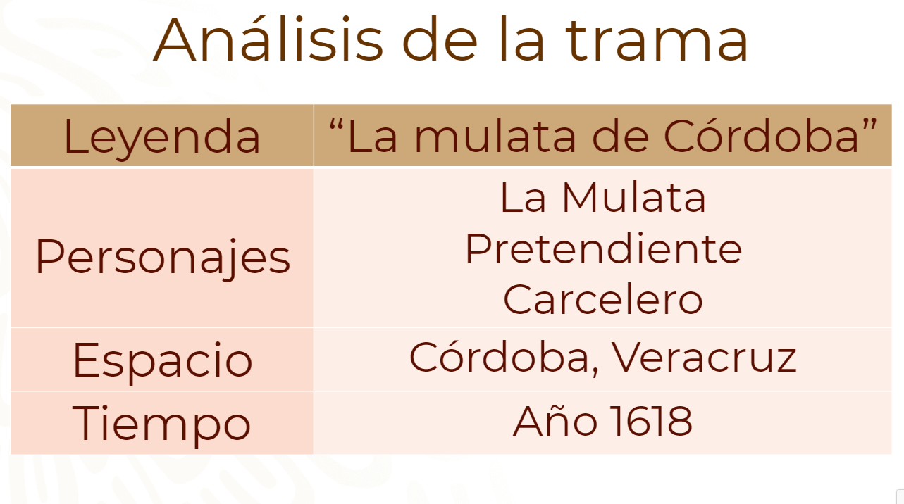

El tiempo y el espacio son dos aspectos fundamentales para pensar en la trama, ya que toda acción está enmarcada en un momento y lugar específicos, que son los que nuestros personajes habitarán.

Para realizar tu adaptación, también hay que procurar tejer de manera clara los momentos que el texto original plantea, esto con el fin de transformarlos en un texto que funcione para una representación escénica.

Inicia con el planteamiento.

Recuerda que el planteamiento prepara al público para la historia; nos ubica en el tiempo y lugar en que los hechos sucedieron. En este momento puedes identificar elementos como:

Planteamiento

- La mulata era una bella mujer que nunca envejecía.
- La llamaban “mulata” porque tenía ascendencia africana y española.
- Tenía habilidades curativas y vivía sola.
- Vivía en Córdoba, en el año de 1618.

Según estos elementos, el planteamiento también nos presenta a los personajes: qué hacen, cómo viven, qué particularidades tienen, y da el panorama de lo que sucede. Nos da los primeros acercamientos a la manera de pensar de los personajes, sus obsesiones, sus temores.

Esta primera impresión de los personajes puede cambiar. Puedes descubrir, conforme avanzas, que no son como piensas en un principio.

Después del planteamiento, en el “nudo” encontraras ese momento en el que dos deseos opuestos chocan entre sí, y que, al ser incompatibles, desatarán el desarrollo, puesto que los personajes deberán tomar decisiones y realizar acciones para tratar de conseguir su objetivo dentro de la obra.

Nudo
- Ocaña, su pretendiente, trató de conquistarla,
pero ella se negó a salir con él.

Si el nudo nos señala cuál es el conflicto o el choque de fuerzas y deseos, podemos decir que, en este caso, es que Ocaña, pretendiente de la mulata, trató de conquistarla, pero ella se negó a salir con él.

Ambos quieren cosas completamente opuestas y, por lo tanto, son incompatibles al interior del texto dramático que crearas.

Después tienes el desarrollo, en donde encuentras todas las acciones que los personajes llevarán a cabo para conseguir su objetivo. En tu leyenda puedes resumirlo con la acusación de Ocaña acerca de que la mulata es bruja, y cómo esto la lleva al arresto y la condena a muerte.

Desarrollo
- Ocaña la acusa de bruja.
- La arrestan y condenan a muerte.

Luego llegas al clímax, que es la parte culminante o con más intensidad. Justo cuando la mulata está encarcelada y parece que no hay esperanza para ella, pinta sobre la pared de su celda un barco con las velas desplegadas; le pregunta a su guardia qué es lo que le falta a ese barco, y él responde que navegar. Acto seguido, ella salta dentro de él y se marcha ante la mirada atónita del guardia y, por supuesto, de quienes observaremos escénicamente tal suceso.

Clímax
- Pinta un barco con velas desplegadas.
- El guardia le dice: sólo le falta navegas.
- Ella salta a la pintura y desaparece.

El desenlace es la parte final de la historia, en donde se plantea cómo se reordenó el entorno después de todo lo ocurrido, por ejemplo:

Desenlace
- El carcelero enloquece.
- Nadie volvió a saber de ella.

En este momento de la trama suele suceder que los conflictos principales se resuelven y con ello llega a su fin la obra. Sin embargo, también hay adaptaciones en donde queda un final abierto, que propicia el misterio por parte del espectador.

Al momento de realizar la adaptación de una leyenda, habrá que preguntarse cosas como:

- ¿Cuáles son los cambios pertinentes a la trama original para que funcione nuestra puesta en escena?
- Y ¿cómo organizar los acontecimientos de la leyenda para presentarlos en acciones?

Hay que tener presente que no puedes transcribir tal cual cada uno de los sucesos en el texto original. Serán necesarias ediciones y cambios. Algo que puede servirte al momento de tomar estas decisiones es imaginar la puesta en escena: cuáles y cuántos personajes intervienen, cómo se ven, qué lugares consideras indispensables para que ellos se desenvuelvan.

Recuerda que todas estas elecciones ayudarán a que tu obra sea más verosímil, es decir, que sea creíble lo que ocurre en escena a ojos de nuestro público.

Utilizar los cuadros anteriores te ayudará a despejar interrogantes y dudas respecto a la trama que vas a formular. Es muy importante conocer el contexto histórico de tu leyenda, ya que esto nos ayudará a saber cuál será el espacio pertinente para que suceda.

Conoce sobre cómo puedes crear un espacio escénico.

- Alternativas para crear un espacio escénico.
https://www.youtube.com/watch?v=Qk7qYy3WKto

Para construir el espacio escénico para tu relato debes tener presente todos los elementos antes revisados y considerar: tu presupuesto, condiciones técnicas y tiempo estimado para desarrollar el proyecto.

Al momento de seleccionar el lugar para la representación, conviene estar muy atento a la atmósfera y elementos que el texto de partida nos propone. Distinguir si los espacios son públicos o íntimos, así como las sensaciones que se generan en ti.

Esto, poco a poco, te ayudará a tomar la decisión de si quieres que todo ocurra en un mismo espacio, o bien si a la puesta en escena le conviene que los lugares cambien constantemente.

También tienes que tener presente que hay muchas formas de ambientar una misma historia, no tiene que ser forzosamente de manera realista.

Hay una técnica llamada storyboard, que podría traducirse como “guion gráfico”. Con esta técnica se realiza un dibujo por cada una de las escenas de la obra en la secuencia que se requiera.

Hacer un dibujo de cada espacio distinto nos puede ir revelando los colores, el entorno, así como el vestuario que tiene nuestra obra.

Ve un ejemplo de cómo, a partir de un dibujo, se puede comenzar con la creación de su espacio escénico.

Cada uno de los dibujos que realices será distinto dependiendo de las características del relato, pero también de la imaginación de quien lo esté elaborando.
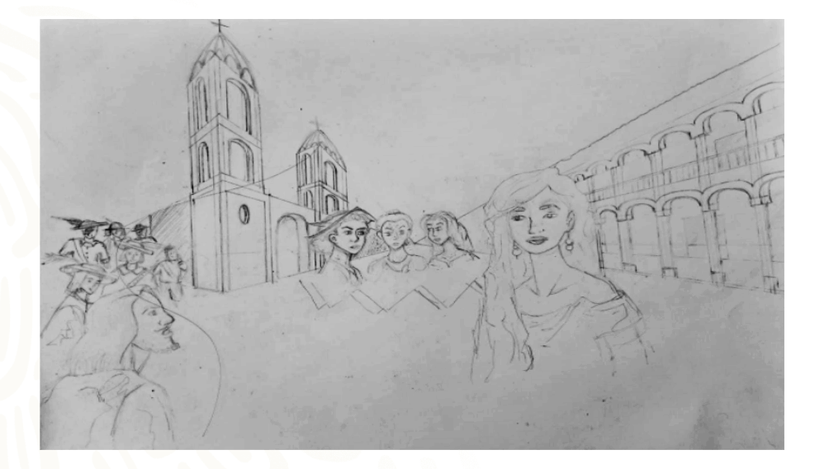

Aquí puedes observar algunos acercamientos al espacio. Como puedes ver, la arquitectura y los vestuarios nos remiten a otra época, es decir, nos van enmarcando en un tiempo y un espacio determinado. Incluso podemos distinguir algunas emociones en los personajes que aquí aparecen.

Sería muy difícil construir una catedral para ponerla en el escenario. Sin embargo, no hay que perder de vista que este tipo de herramientas te sirven como punto de partida o referentes para encontrar la atmósfera de tu obra; no necesariamente significa que tienen que mostrarse tal cual en el escenario. Aquí entraría la imaginación para pensar con qué objeto, dibujo o elemento puedes representar una catedral en el escenario.

Recuerda que necesitas saber cómo será posible hacer realidad tus ideas de acuerdo con tu presupuesto.

En las siguientes imágenes puedes ver algunas maneras en que tus ideas se pueden materializar.

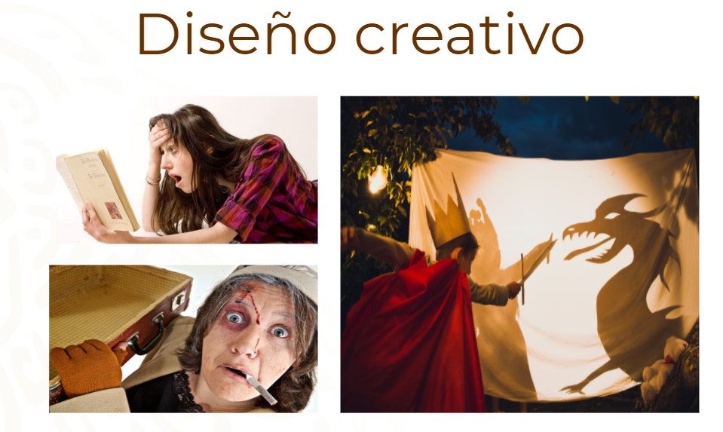

Como ves, más que presupuesto, en estos casos se requiere mucha creatividad.

Una vez encontrando las acciones, lugares y acontecimientos en nuestro texto, puedes idear formas ingeniosas y sencillas de recrearlos. Como en la imagen en que, gracias a un juego de sombras, puedes ver la lucha con un dragón.

El espectador también presta su imaginación para que la puesta en escena suceda.

Quizá, para recrear la celda, no necesitas barrotes y basta con apoyarte en el vestuario, la iluminación y las palabras del personaje. Y haciendo bocetos o dibujos de esos espacios podemos distinguir cuáles de estos elementos son indispensables.

Haciendo este tipo de análisis, puedes encontrar la forma en la que, sin demasiado presupuesto, consigas hacer una representación teatral efectiva.

¿Y qué pasa si no tienes iluminación profesional?

De nuevo entra en juego la creatividad. Piensa que la luz es diferente si es emitida por una linterna o por una veladora. Ahí ya hay posibilidades de juego. También puedes probar colocando diversas telas o materiales frente a una linterna y ver si la calidad en el color y la intensidad se modifica.

Otro recurso es la música de fondo también te ayuda a crear atmósferas. Incluso puede ayudarnos a resolver elementos escenográficos. Piensa que, si pones el sonido de las olas del mar, ya no sería necesario recrear toda una playa, simplemente el sonido comienza a evocarnos un lugar específico.

Todos los referentes que vayas seleccionando y descubriendo puedes incluirlos en tu storyboard. Desde el tipo de iluminación que te imaginas hasta los referentes de vestuario para tus personajes. Recuerda que el storyboard es un apoyo visual que te facilitará el montaje de tu puesta en escena. Es una herramienta que ayuda a traducir tu pensamiento en imágenes.

Ten presente que para realizar tu storyboard no tienes que ser un dibujante experto, ya que este boceto es sólo un panorama general de lo que cobrará vida en el montaje real. Lo importante no está en el dibujo, sino en los detalles que a cada uno sirven como guía.

Observa el siguiente video.

- VIDEO. Oltehua Namictle Margarita. Del minuto 23:08 al 24:58

https://www.youtube.com/watch?v=dCIFQHgKtHk

¿Observaste lo útil que resulta elaborar un storyboard para no perder de vista ningún detalle al momento de representar nuestra obra?

Contar con tu storyboard te permitirá corregir o mejorar los elementos que necesitaras para elaborar la escenografía, verificar la utilería, seleccionar el vestuario, entre muchas otras cosas.

Recuerda que estas son algunas de las herramientas que puedes emplear al momento de planear el montaje de tu adaptación de alguna leyenda. Tú puedes desarrollar algunas otras.

El grado de semejanza que existe entre la obra original y una adaptación depende de cada proceso creativo. Lo importante es que tú encuentres una forma creativa de solucionar su montaje. Tienes que pensar en los recursos con los que cuentas, tanto en escenografía como en vestuario e iluminación.

Todo esto influye al momento de tomar las decisiones de nuestra adaptación.

Esta actividad pone a prueba la perspicacia y creatividad del adaptador para seleccionar los elementos precisos y conservar la historia, de tal manera que siga siendo interesante y atractiva para el público.

Recuerda que la adaptación de un texto narrativo a uno dramático requiere analizar la trama e identificar los elementos de tiempo y espacio, así como las características de los personajes que incluirás en tu adaptación.

Con todos estos elementos, podrás definir cuántos actos o episodios tendrá tu obra y en cuántas escenas estará dividida. También puedes proceder a la elaboración de un storyboard.

El reto de hoy

Con el propósito de visualizar la representación escénica de episodios de una leyenda, elabora en tu cuaderno el storyboard de la leyenda que más te guste.

¡Buen trabajo!

Gracias por tu esfuerzo.

Para saber más:
Lecturas

https://www.conaliteg.sep.gob.mx/

